|  |  |  |  |
| --- | --- | --- | --- |
| *Numéro 1/2021 - Janvier 2021*  *RPI HAEGOTHAL* |  |  |  |

**LE JOURNAL DES ECOLES**

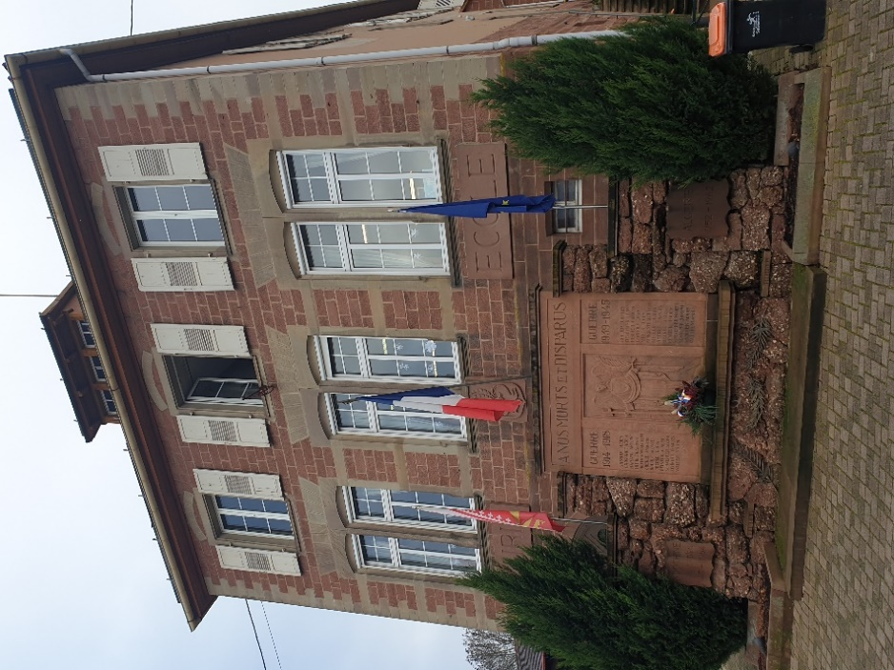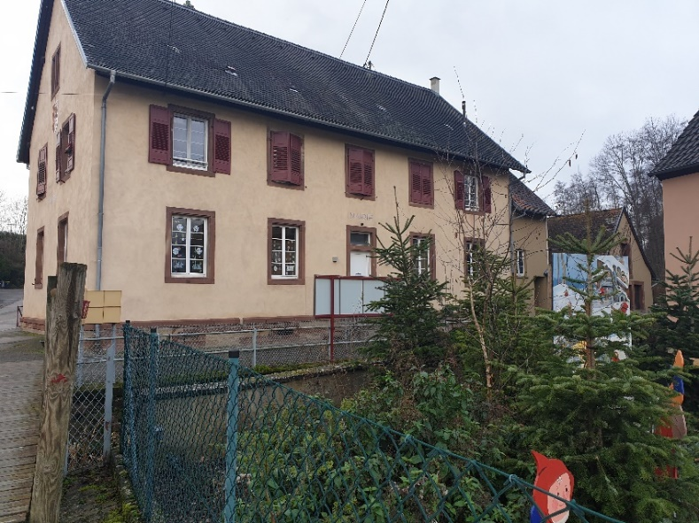de GOTTENHOUSE, HAEGEN et THAL – MARMOUTIER

**ECOLE ELEMENTAIRE DE HAEGEN**

**Classes de CE1-CE2 / CM2-CE2**

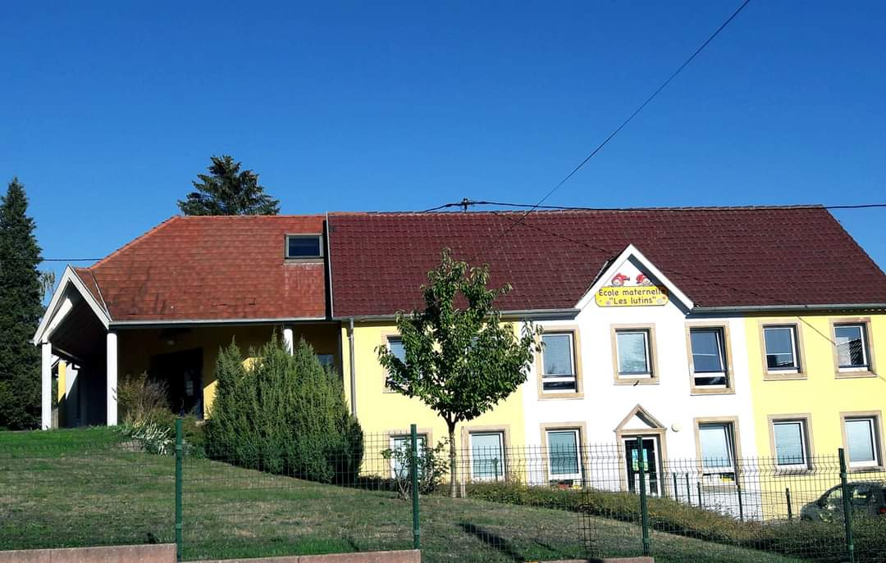

**ECOLE ELEMENTAIRE DE THAL**

**Classe de CP**

**ECOLE MATERNELLE DE THAL**

**Classes de PS – MS - GS**

|  |
| --- |
| **Rédacteurs :** *représentants des parents d’élèves avec la collaboration de l’équipe pédagogique et de l’équipe du périscolaire* |

1. **Naissance de l’association LES P’TITS BRETZELS**

Elle a vu le jour le Jeudi 10 Décembre 2020. L’Association LES P’TITS BRETZELS est née de l’enthousiasme et l’envie des représentants des parents d’Elèves 2020/2021 du RPI HAEGOTHAL, de proposer des activités pour les enfants et adolescents, ludiques, éducatives, sportives et fédératrices, sur le territoire de nos 3 communes de THAL MARMOUTIER, HAEGEN ET GOTTENHOUSE.

Le siège de l’association se situe au 4 Rue de l’Eglise à HAEGEN, chez M. Martinien KOEHLER.

L’association est ouverte, sans distinction d’opinion, à toute personne intéressée souhaitant s’y investir. Vous pouvez prendre contact avec nous via mail, [***lesptitsbretzels2020@gmail.com***](mailto:lesptitsbretzels2020@gmail.com)***.*** Plus l’association comptera de bénévoles motivés et créatifs, plus la palette des activités proposées sera remplie et variée. L’adage le dit bien ***« seul on va vite, ensemble on va plus loin***» alors rejoignez-nous vite !

Dans l’attente de faire votre connaissance et de vous rencontrer lors de nos activités, nous vous souhaitons, une année 2021 placée sous le signe de l’entraide, des retrouvailles, des loisirs et du partage.

L’équipe du comité se compose de de l’ensemble des représentants des parents d’élèves élus pour l’année 2020/2021 :

|  |  |  |  |
| --- | --- | --- | --- |
| **Fonction** | **Prénom** | **Nom** | **Commune de résidence** |
| Président | Martinien | KOEHLER | HAEGEN |
| Vice-Présidente | Julie | KUHN | THAL MARMOUTIER |
| Secrétaire | Noëlle | OBERLE | THAL MARMOUTIER |
| Secrétaire adjointe | Marie-Amandine | BRACH | HAEGEN |
| Trésorier | Anne | OBERLE | HAEGEN |
| Trésorier adjoint | Charlotte | HUFFLING | HAEGEN |
| Assesseur | Sylvie | BARTHELME | THAL MARMOUTIER |
| Assesseur | Stéphanie | REINHART- SCHOTT | THAL MARMOUTIER |
| Assesseur | Claudia | NENNIG | GOTTENHOUSE |
| Assesseur | Irina | LEUTHNER | THAL MARMOUTIER |

|  |  |  |
| --- | --- | --- |
|  |  |  |

1. **RETROSPECTIVE DE L’ANNÉE 2019/2020**

***La fin d’année scolaire 2019/2020 a été inédite du fait de la crise sanitaire et du confinement. L’équipe pédagogique, les élus, les élèves et les familles ont su rebondir, s’adapter et fait preuve d’imagination. Bravo à tous!***

* 1. **Un confinement créatif**

Pour garder le contact et partager des moments de convivialité et d’apprentissage, les élèves et les enseignantes ont réalisés un journal du confinement pour les plus grands, utilisés la visioconférence et des messages mails. Les élèves ont fait preuve de créativité, voici quelques articles de ce journal.

Enfin, voici la chanson du Coronavirus, à écouter et à réécouter. Guillaume ALDEBERT signe une mélodie amusante et originale destinée aux plus -jeunes afin d’apprendre, en musique, les gestes barrières essentiels !

|  |  |  |
| --- | --- | --- |
| **La chanson du Corona Minus**©  (Parlé) Avis à tous les Terriens : le Corona Minus un tout petit mais très dangereux virus extra-terrestre, en provenance de Venus, s’est posé sur la terre ! Et c’est à nous, petits et grands super-héros du quotidien, de nous défendre pour l’éliminer. Votre mission, si vous l’acceptez, est la suivante:  *(Chant)*  *Lavez-vous les deux mains une demi-minute*  *En récré prenez soin d’éviter les disputes*  *Respectez la distance avec tous les copains d’un mètre dit la science, et puis tout ira bien !*  *Que vous soyez à Berlin, Strasbourg ou Hollywood*  *Prenez garde à toujours tousser dans votre coude*  *Evitez les balades dans les endroits bondés*  *Ne tombez pas malade, en voilà une idée !* |  | ***Refrain***  ***Nom d’un petit pangolin***  ***Je sais pas ce qui me retient***  ***D’ renvoyer sur Venus***  ***Ce satané virus !***  ***Et nom d’une chauve-souris***  ***Mais quand va-t-il filer d’ici ?***  ***Déserter notre globe***  ***Satané microbe !***  *La condition requise pour aller mieux demain :*  *Ne faites plus de bises, ne serez pas de mains*  *Et pour être peinard, soyez mobilisé*  *Jetez votre mouchoir une fois utilisé*  *A l’école ou à la maison, restez zen et candide*  *Telle est votre mission et ce foutu Covid,*  *Nous lâchera les baskets et nous crierons victoire*  *Partout sur la planète on fêtera son départ !* |
| **Sources : LUMNI/ Producteur : Sony / Année de copyright : 2020 /Année de production : 2020/ Année de diffusion : 2020 / Publié le 11/05/20 /Modifié le 12/05/2020** | | |

|  |  |  |
| --- | --- | --- |
| **LE JOURNAL DU CONFINEMENT ©**  **Rédacteurs :**  *Élèves de la classe CE2-CM1-CM2*  **DIRECTRICE DE PUBLICATION :**  Catherine LOUCHE  **2020, Haegen**  **ART**  **LandArt, Zoé CM2** |  | **SCIENCES**  **Le système solaire,** **Lucas CM2**  Je vais vous parler du système solaire et en particulier de Mars. Le système solaire est composé de 8 planètes et leurs 165 satellites naturels connus, que l’on appelle lunes, de 5 planètes naines et de milliers de petits corps, astéroïdes, commettes et poussières.  Il y a 4 planètes telluriques : Mercure, la terre, Vénus et Mars. 4 planètes gazeuses : Jupiter, Saturne, Uranus et Neptune. Et de 5 planètes naines : Cérès, Eris, Pluton, Makemake et Haumea. Il existe une phrase mémo-technique pour se souvenir des planètes : *m****e*** *v****oilà*** *t****out*** *m****ouillé et*** *j****e*** *s****uis*** *u****n*** *n****ageur :* Me**rcure – **V**énus – **T**erre - **M**ars et ***J***upiter - **S**aturne – **U**ranus – **N**eptune.  Sur Mars la température moyenne est de -65°c, elle est moitié moins grande que la terre. Sur Mars un jour solaire représente 24h : comme le nôtre. Mars a aussi les 5 plus gros volcans de l’univers dont Olympus Mons qui mesure 22.5 km de haut et 648 km de large. Les américains aimeraient poser les premiers pas sur Mars vers 2030- 2035. L’exploration de Mars tient une place très importante dans les programmes scientifiques. |

|  |  |  |
| --- | --- | --- |
| **POESIE – ACROSTICHE** |  | **GEOGRAPHIE POLITIQUE** |
| **Le PRINTEMPS, Clémence CM2**  **P**rintemps me voilà  **R**oucoule les pigeons sur le fil  **I**ci on fait la fête  **N**ous y voilà enfin !  **T**empêtes de neige au revoir  **E**t maintenant place aux couleurs !  **M**ais en avril ne te découvre pas d’un fil  **P**etits oiseaux chantent et font leur nid  **S**aison jolie ! |  | **Pays et drapeaux : qui est ce ? Quentin, CE2** |

|  |  |  |
| --- | --- | --- |
| **ART** |  | **LITTÉRATURE** |
| **Photographie, Éloïse CM1**  *Vous connaissez tous…* |  | **Essai, Lucie CM2**  Un jour six animaux se sont rencontrés. Il y avait deux loups, trois renards et un tigre.  Le tigre dit : « Bonjour, voulez-vous être amis avec moi ? »  Un renard répond : « Moi je veux bien à condition que mes amis les renards soient d’accord. »  Les deux autres renards répondent : « Oui bien sûr ! »  Le tigre demande : « Et vous les loups voulez-vous être mes amis ? ».  Les deux loups répondent : « Avec grand plaisir ».  Le tigre dit : « Venez avec moi. On m’a invité à une fête, qui a lieu dans le village d’à côté. J’ai le droit de venir avec des amis. Venez, je vous y emmène avec ma voiture. »  Les Loups, et les renards acceptent d’accompagner le tigre à la fête. Les six animaux se font tout plein d’amis. Ils dansent sur de la musique rap, boivent et mangent beaucoup. Ensuite, ils sont allés se promener et se sont promis d’être amis pour la vie. |
| **La Jeune Fille à la perle,** Johannes Vermeer |  |
| *Voici Éloïse à la perle!* |  |
|  |  |
|  |  |  |

|  |  |
| --- | --- |
| **EDUCATION** |  |
|  | **L’école à la maison : parents, enseignants et enfants**  Des enfants appliqués... Lili (MS) et Gaspard (CP), Niels (PS), Anouk (GS) |

* 1. **Photos de classes 2019-2020**

|  |  |
| --- | --- |
| **Maternelle PS et MS, Thal Marmoutier** | **Maternelle GS, Thal Marmoutier** |
| **CP, Thal Marmoutier** | **CE1 et CE2** |
| **CE2, CM1 et CM2** | Nous souhaitons aux 6 élèves de CM2 une belle rentrée en 6ème: ***Sarah, Lucie, Laura, Clémence, Lucas et Timéo.***  Quant à Carole KLEIN, enseignante de maternelle, elle a quitté le RPI. Nous lui souhaitons beaucoup de réussite dans son poste à venir. Elle sera remplacée à la rentrée par Madame KEITH-LOUIS. |

1. **RENTRÉE 2020/2021**
   1. **Les nouvelles du périscolaire - Accueil de Loisirs Sans Hébergement (ALSH) « Arc-En-Ciel »**

**Nouveauté :** le périscolaire accueil les enfants le matin dès 7h30 depuis la rentrée 2020! Il continue également à accueillir les enfants à la pause déjeuner et le soir jusqu’à 18h30.

Virginie VERRIER a rejoint l’équipe depuis le mois de janvier 2020.

Pendant la période du confinement, l’équipe bénéficie de renfort de collègues de la Communauté de Commune.

|  |
| --- |
|  |

* 1. **Les nouvelles de l’école**

Une nouvelle année, dans un contexte très particulier et inédit mais avec un plaisir certain. C’est une nouvelle aventure jalonnée de moments de bonheur, de joie, de chagrin parfois mais toujours des moments partagés d’apprentissage, de découverte et de vie en collectivité.

Afin de protéger les élèves et les personnels, dans le contexte Covid-19, la reprise s’est faite dans le respect des règles sanitaires. Un protocole sanitaire renforcé a été mis en place afin de permettre d'accueillir tous les élèves dans nos écoles. **Les grands principes étant :**

|  |  |
| --- | --- |
| * **Respect des gestes barrières** * **Port du masque pour les adultes et les élèves dès le CP** | * **Hygiène des mains** * **Nettoyage et aération des locaux** * **Limitation du brassage** |

Les parents d’élèves jouent un rôle essentiel. Ils s’engagent à ne pas mettre leurs enfants à l’école en cas de fièvre (38 °C ou plus) ou en cas d’apparition de symptômes évoquant la Covid-19 chez l’élève ou dans sa famille. Le personnel doit également appliquer les mêmes règles. Dans ces contextes, sanitaires et sécuritaires, nous mettons tout en œuvre pour assurer la sécurité et la santé de nos élèves.

**Une Nouvelle équipe pédagogique : Bienvenue à Mesdames KLEINPETER, KEITH-LOUIS, MICOL, GALLOU, GULSEREN et SCHMITT.**

|  |
| --- |
|  |
| **ÉCOLE MATERNELLE :**   * **Géraldine LAINÉ** – Directrice et enseignante PS et GS, * **Joelle KLEINPETER**- enseignante PS et GS (Lundi**), Anaïs KEITH- LOUIS** - enseignante PS et MS, **Anne-Marie MICOL - e**nseignante PS et MS (Vendredi), * Aide maternelle : **Isabelle CHRIST** et **Évelyne ANTONI**   **ECOLE ÉLÉMENTAIRE** :   * **Laurence MASCHINO** – enseignante CP, **Chantal DIEBOLT** – enseignante de CE1 et CE2, **Pascale MANGENOT** – enseignante CM1 et CM2, **Valérie GALLOU** – enseignante CM1 et CM2 (Mardi), * Intervenantes en religion : **Valérie HEITZ** (HAEGEN), **Candide DI GIORGIO** (Thal-Marmoutier) * Intervenante en musique : **Virginie WOLF** * Accompagnante des élèves en Situation d’handicap (AESH) : **Gulseren ALKAN** (CP), **Émilie SCHMITT** (CE – CM)   Cette année notre RPI accueille **118 enfants** répartis dans 5 classes de la manière suivante :   |  |  |  |  |  | | --- | --- | --- | --- | --- | | **Maternelle GS et PS** | **Maternelle MS et PS** | **CP** | **CE1 et CE2** | **CM1 et CM2** | | **9 Petits et 13 grands** | **8 petits et 13 moyens** | **21 CP** | **19 CE1 et 9 CE2** | **17 CM1 et 9 CM2** |   **Bienvenue aux nouveaux arrivants et aux élèves de petite section de maternelle!** |

1. **AGENDA**

Quelques actions et dates sont déjà à retenir :

|  |  |  |
| --- | --- | --- |
| **JANVIER 2021** | Vente de fromages du Jura | Les bénéfices serviront au financement des sorties et classes vertes des élèves du RPI HAEGOTHAL |
| **FEVRIER 2021** | Carnaval : défilé et gouter |  |
| **MARS 2021** | Repair’ Cycles & Co | Un groupe de parents sera présent pour remettre en état les vélos et cycles de vos enfants après l’hiver. Gonflage de pneus, réglages divers…  Vente de café et gâteaux. |
| **JUIN 2021** | Kermesse | Soirée jeux et Barbecue |
| **OCTOBRE 2021** | Vente de fromages du Jura | Les bénéfices serviront au financement des sorties et classes vertes des élèves du RPI HAEGOTHAL |
| **31 OCTOBRE 2021** | Boum d’Halloween | Soirée dansante avec petite restauration |
| **NOVEMBRE 2021** | Ateliers bricolage | Fabrication et créations d’objets de noël pour la vente au Marché de Noël |
| **DECEMBRE 2021** | Stand au marché de Noël **de Haegen (place de l’église)** organisé par la commune | Vente de vin et jus chauds, bricolages confectionnés par les enfants, décorations en bois, bredeles…Etc. |

D’autres actions sont en cours de réflexion : ballades, après midi jeux de société, soirée cinéma, course d’orientation, olympiades, conférences (parentalité, alimentation, écran, prévention routière …)

**Evidemment, toutes ces actions seront menées dans le respect des protocoles sanitaires en place à ce moment-là, et sous réserve de l’autorisation de leur organisation.**

**Nous vous souhaitons une bonne et heureuse année 2021**